Физически-информированное предсказание спектров поглощения органических молекул методами машинного обучения
Ильин E.A.¹, Малашкевич С.М.¹, Иоффе И.Н.¹
Аспирант 2 года обучения
¹Московский Государственный Университет им М.В. Ломоносова, химический факультет, Москва, Россия
Ilin.eg.2000@gmail.com
Разработка люминесцентных материалов требует глубокого понимания фотофизических характеристик молекул, прежде всего их спектров поглощения. Большинство современных подходов ограничивается предсказанием точечных параметров (максимумов поглощения), оставляя в стороне спектральные свойства в целом. Хотя графовые нейронные сети уже продемонстрировали способность предсказывать спектры поглощения, существующие модели не учитывают физическую природу процесса поглощения. [1]
В данной работе предложена модель, явно учитывающая физику поглощения. Обучение проводилось на 3000 экспериментальных спектрах поглощения в диапазоне 220–400 нм. В качестве энкодера молекулярной структуры использована сеть MPNN (графовая нейросеть); для описания конформационной жёсткости молекул введены дескрипторы жёсткости связей из RDKit. Вместо стандартной полносвязной сети применена FourierFСN (полносвязная нейросеть с признаками Фурье), учитывающая длину волны возбуждения как явный параметр. Итоговая модель переводит молекулярные эмбеддинги в пространство параметров функции Фойгта, аппроксимирующей форму экспериментального спектра.
Предложенная модель достигает RMSE (СКО) = 0.10 против 0.13 у базовой модели на тех же данных. Поскольку RMSE не отражает структурное сходство спектров (положение максимумов, их относительное расположение), мы дополнительно вводим расстояние Вассерштейна как интерпретируемую метрику качества. По этой метрике наша модель даёт значение 10.3 против 14.3 у базовой модели, что свидетельствует о лучшем воспроизведении спектральных характеристик (Рис. 1).
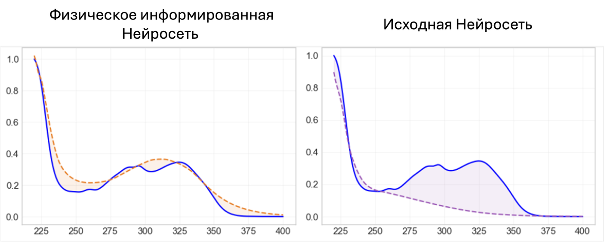
Рисунок 1. Результирующие метрики предсказаний максимумов поглощения и люминесценции.
Литература
- Andrew D. McNaughton, Rajendra P. Joshi, Carter R. Knutson, Anubhav Fnu, Kevin J. Luebke, Jeremiah P. Malerich, Peter B. Madrid, and Neeraj Kumar, Journal of Chemical Information and Modeling 2023, 63 (5), 1462-1471

